
BACHARELADO em Sistemas de Informação – EaD UAB/UFSCar
Estrutura de Dados
Prof. Fabiano Ferrari
Curso: BACHARELADO EM SISTEMAS DE INFORMAÇÃO Disciplina: Estrutura de Dados II
Atividade Avaliativa: AA 2.1 Data de envio: 02/08/2015
Nome do Aluno: Antonio Josivaldo Dantas Filho

1. O aluno deverá descrever um exemplo de uso de uma lista generalizada. A descrição deverá ser feita textualmente e com o uso de figuras e/ou tabelas ilustrativas. IMPORTANTE: não vale utilizar o mesmo exemplo estudado no texto da atividade teórica AT2. 1, ou seja, o sistema de informação e controle da reserva de passagens aéreas.
Controle de Carros de uma Multimarca:

Marca

Marca: Volkswagen
modelos
next

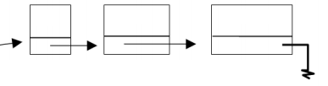
DDF3020 AAD4054 FGF4354
Modelo: Polo Sedan 2002
Lista_placas
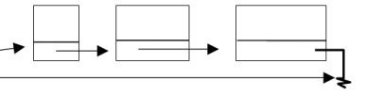
Preço
ano João Pedro Lucas
lista_interessados_marca
fila_interessados_marca
next
A lista aninhada de controle de multimarcas permite que o usuário insira uma marca, e em seguida dentro de um nó um modelo e dentro do nó do modelo uma lista com as placas dos carros disponíveis e também uma lista de clientes interessados com nome e número de telefone juntamente com uma lista de espera.
2. O aluno discutirá as vantagens e as desvantagens de se utilizar listas generalizadas no exemplo por ele apresentado.
O uso da lista aninhado trás a vantagem da busca rápida e organização dos dados, economizando assim tempo de execução. Também traz mais confiabilidade nos dados.
A desvantagem é um código complexo e assim fácil de ocorrer erros.

